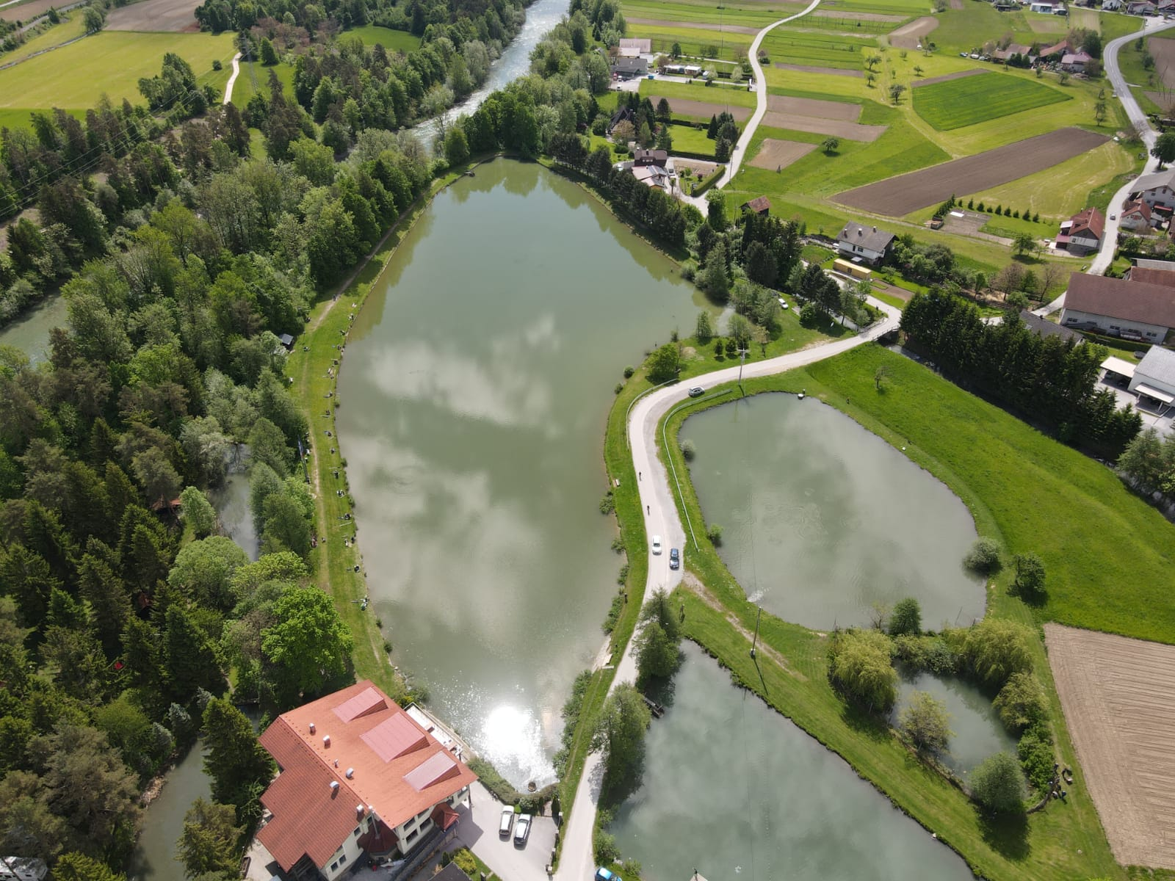
SREČANJE »PRESERJE 2023« - od 19. - 21.05.2023
Srečanje se bo odvijalo na piknik prostoru Ribiškega doma PRESERJE 9a, 3314 Braslovče.
KOORDINATE : N 46.17348 E 15.03077
Na piknik prostoru je pitna voda, druge oskrbe AD ni.
Na srečanje so vabljeni vsi člani CCS, ki si želite prijetnega in aktivnega vikenda.
PROGRAM SREČANJA:
Petek 19.05.2023
Prihod udeležencev srečanje je od 13.00 – 17.00 ure.
V tem času se opravi prijava in poravnava stroškov srečanja.
Ob 18.00 uri dobrodošlica in seznanitev z potekom srečanja in druženje.

Sobota 20.05.2023
Ob 8.00 uri zbor ribičev, žrebanje lovnih mest in razdelitev hrane za ribe.
Ob 9.00 uri zbor kolesarjev in odhod po kolesarki trasi.
Ob 10.00 uri pričetek tekmovanja v pikadu in balinanja.
Zaključek vseh aktivnosti ob 13.00.
Ob 14.00 uri kosilo, počitek in v nadaljevanju priprava na večerno druženje z večerjo, ki bo ob lepem vremenu ob tabornem ognju.

Nedelja 21.05.2023
Ob zadostnem številu prijavljenih se ob 10.00 uri odpravimo na organiziran ogled JAME PEKEL, ki je predviden ob 11.00.uri. Vstopnina 10,00 € na osebo za skupino najmanj 10.oseb.
Ogled traja cca 1 uro.
Prispevek za srečanje je 20,00 € na osebo, kar vključuje uporabo piknik prostora za vse dni in prehrano.
Ribiči plačajo celodnevno ribiško karto 10,00 € .
Prijava preko spletnega obrazca in OBVEZNO navedite ali se boste udeležili ogleda Jame Pekel zaradi rezervacije ogleda pri TD Šempeter.
Udeležba na lastno odgovornost.
Informacije na telefon 041 463 048 Dragica in Bogdan Pečar

